Egy különleges koncert egy különleges ember emlékére
Rock and Requiem a Kongresszusi Központban
Nem mindennapi koncerttel készül a Budapesti Showszínház május 31-én: az ezen a napon debütáló Budapest Requiem Szimfonikusok és hat különleges hang káprázatos és minden érzékszervet lázba hozó produkciója műfajokon át hoz páratlan és egyszeri élményt a koncert látogatói számára.
Nagy-Kálózy Eszter Kossuth és Jászai díjas színművész, Kocsis Dénes színművész, Fischl Mónika Kossuth-díjas színművész, Molnár Levente világhírű opera énekes, érdemes és kiváló művész, Puja Andrea opera énekes és Kovács Gábor opera énekes olyan megrendítően nagyszerű és hallhatatlan klasszikusokat mutat be a Mester Dávid által vezetett és dirigált zenekarral és a hatalmas kórussal egybekötve, amely dalok nélkül az emlékezés és a búcsú elképzelhetetlen.
Felcsendül Mozart, megszólal Beethowen, ahogyan Presser és Mascani és Webber is, de hallható lesz részlet a Schlindler listájából vagy a Csárdáskirálynőből egyaránt.
A koncert különlegessége azonban az is, hogy ebben a zenei csokorban a januárban elhunyt Fenyő Miklós legnagyobb slágerei is helyet kapnak, méghozzá szimfonikus változatban, óriási kórus kíséretében.
A koncert nem Fenyő Miklós emlékkoncert, nem is róla szól, hanem inkább érte. Egy zenei búcsú, egy igazi requiem, amiben a zenei szcéna legmagasabb szintje teszi le tiszteletét az egyik legismertebb és legnagyobb hazai ikon előtt.
A koncert háziasszonya és konferansziéja a szintén Kossuth-díjas Eszenyi Enikő lesz, aki személyes történeteivel teszi még egyedibbé és még felejthetetlenebbé ezt a megismételhetetlen eseményt.
A koncerten Mága Zoltán is tiszteletét teszi, aki hegedűjével vesz majd búcsút a hazai rock and roll királyától.
Jegyek a jegy.hu oldalán kaphatók, korlátozott számban, április 10. napjáig early bird kedvezménnyel.
Sajtókapcsolat:
- Tóth Ádám
- Budapesti Showszínház
- +36 30 776 9035
- adam@showszinhaz.hu
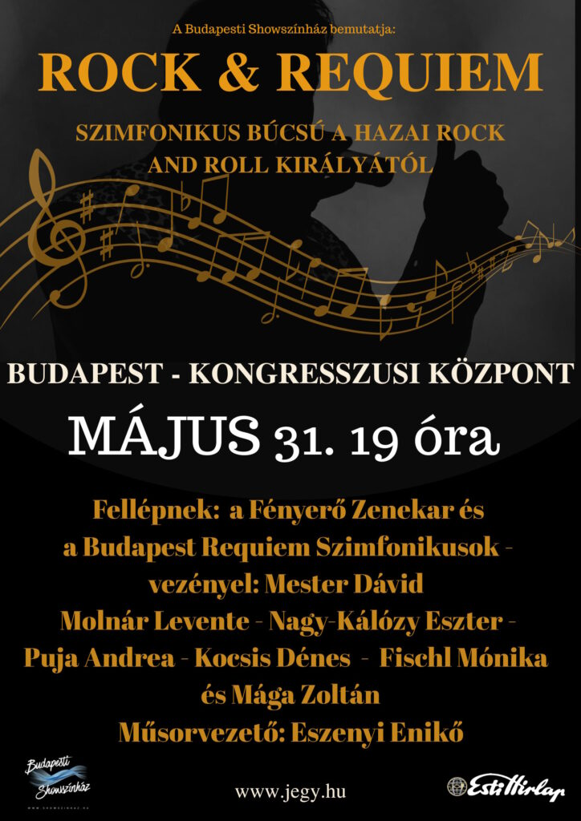 | © Budapesti Showszínház
Eredeti tartalom: Budapesti Showszínház
Továbbította: Helló Sajtó! Üzleti Sajtószolgálat
Ez a sajtóközlemény a következő linken érhető el:

